轴承寿命预测与故障诊断系统：技术预研报告
字段 | 内容
项目名称 | 轴承寿命预测与故障诊断系统
小组成员 | zyj、zdh、cyj、zy
组长 | zyj
文档版本 | v1.0
日期 | 2026年6月

项目概述
本项目面向轴承预测性维护课程场景，建设一个可运行、可测试、可复查的轴承寿命预测与故障诊断系统。系统围绕两个公开数据集展开：PHM2012 用于剩余寿命 RUL 回归复现，XJTU-SY 用于健康/故障诊断复现。项目重点不是搭建在线工业平台，而是在本地工程环境中形成从数据接入、特征工程、模型训练、指标评估到文档交付的闭环证据链。
当前代码采用 Python 3.11、uv 包管理和 PyTorch 2.10 依赖范围。源码物理路径为 src/USTC/SSE/BearingPrediction，示例和 Notebook 中推荐通过 from phm... 导入。数据路径通过 data/loader_roots/phm2012 与 data/loader_roots/xjtu 映射到本地外部数据集，避免硬编码个人磁盘路径。
数据集预研
数据集 | 任务 | 当前用途 | 输入信号
PHM2012 | RUL 回归 | CBAM-CNN-LSTM 论文主线复现 | 水平/垂直振动 CSV，当前主线使用单通道频域序列
XJTU-SY | 故障诊断 | ResCNN-LSTM 二分类主线复现 | 双通道振动 CSV，结合 FFT 与手工特征

数据不直接纳入 Git 管理，仓库通过 data/loader_roots 建立稳定入口。这样可以避免把大体积数据打进课程交付包，同时保证 Notebook 和测试脚本使用一致路径。
特征工程预研
PHM2012 RUL 使用 Hann window、rFFT 幅值、去 DC、log1p 缩放和训练集标准化，适配论文主线的频域退化建模。XJTU-SY 故障诊断使用双通道特征组合：FFT 频谱描述冲击频率，时域统计描述能量与尖峰，频域统计描述谱心、带宽和熵，频带能量描述不同频段能量占比。
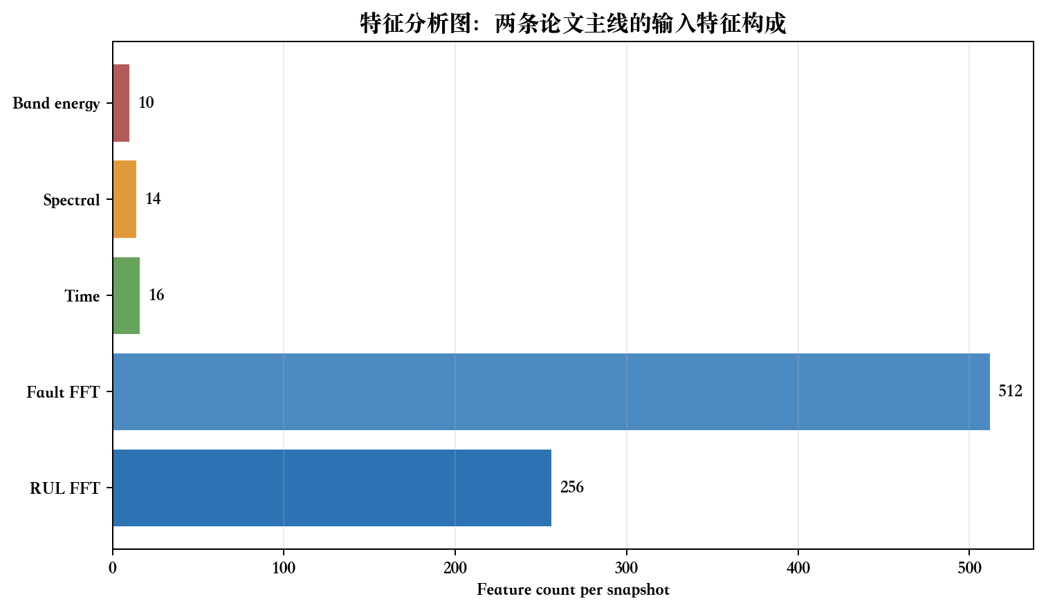
特征分析图
模型与工具预研
模块 | 方案 | 理由
包管理 | uv | 锁定 Python 3.11 与依赖版本，便于复现
深度学习 | PyTorch 2.10 | 支持 CPU/MPS/CUDA 设备抽象，接口成熟
RUL 模型 | CBAM-CNN-LSTM | 结合卷积、注意力和 LSTM，贴合 PHM2012 论文主线
诊断模型 | ResCNN-LSTM | 残差卷积提取局部模式，LSTM 聚合时间窗口
可视化 | Matplotlib/Seaborn | 支持特征图、指标图、热力图和训练曲线

